校友办走访校友企业北京爱信德科技公司

9月11日，校友办何晓红一行赴校友企业北京爱信德科技有限公司走访调研，看望创始人通春002王晓敬校友及在公司工作的2000、2019、2020级校友，了解企业发展情况，并就校企合作等进行座谈交流。

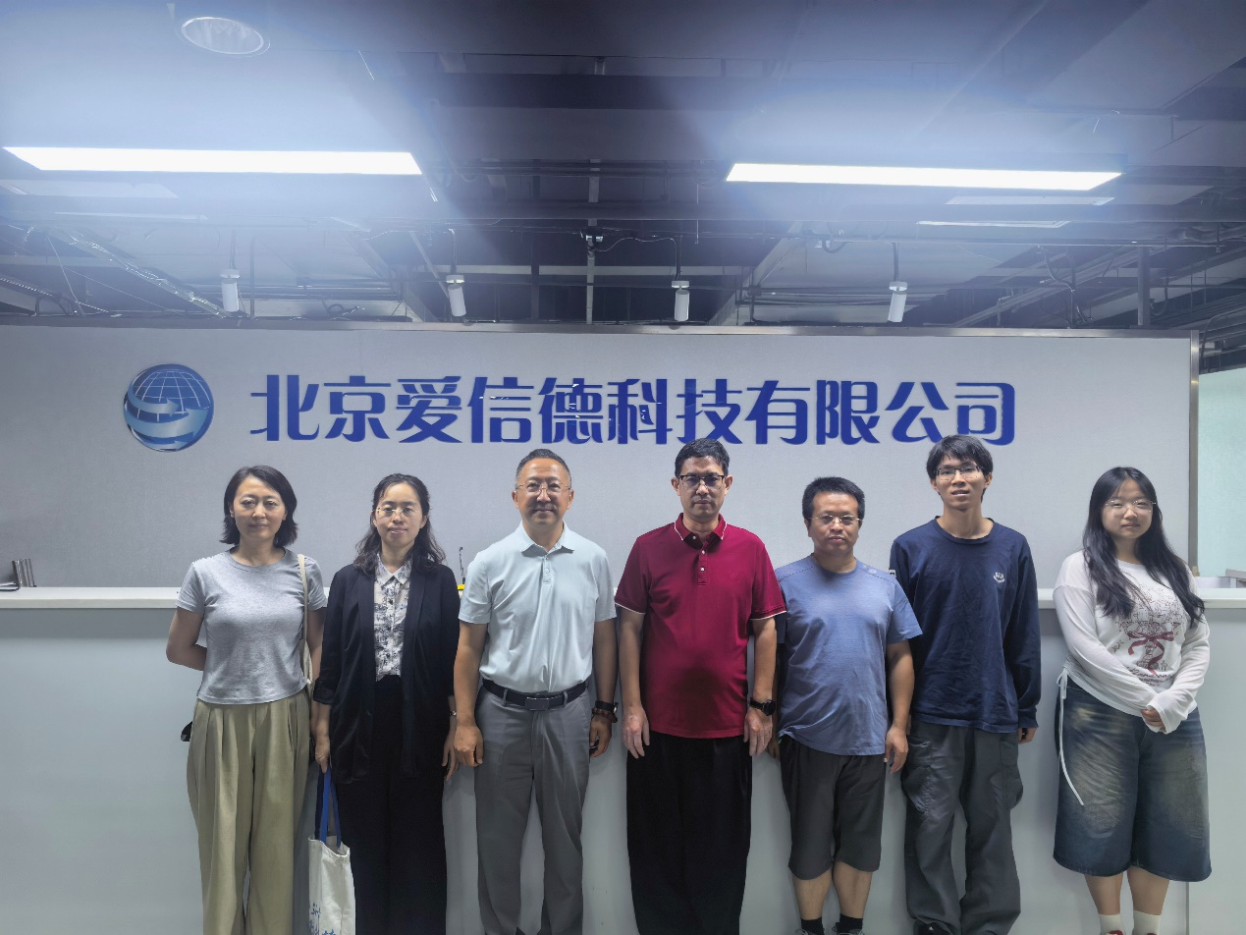

北京爱信德科技有限公司成立于2013年，以高端行业传感器与物联网方案为主营业务，产品广泛应用于轨道交通、清洁能源、气象、电力、医疗等领域，是国家高新技术企业、北京市“专精特新”中小企业。
座谈中，王晓敬校友详细介绍了公司产品在轨道交通、低空经济、气象监测等领域的应用情况。何晓红对校友在细分领域深耕细作所取得的成绩表示肯定，并介绍了学校围绕低空经济学科专业建设的规划。双方围绕校企合作、技术转化、行业市场前景等话题进行了交流。
王晓敬结合自身创业经历，分享了坚持自主研发、反复测试迭代的体会。为打磨产品，他曾一次次亲自上阵参与测试，甚至出现皮肤损伤，这份对事业的执着与投入令人感佩。他表示将继续关注母校发展，推动校友企业间交流合作。其他校友也结合各自工作介绍了行业应用和市场情况。
校友办表示，此次走访进一步密切了母校与校友联系，了解了校友企业发展需求，后续将继续搭建校友交流平台，促进母校与校友企业在技术、人才、资源等方面对接合作，实现共同发展。

